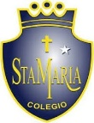
Colegio santa María de Maipú
Departamento de artes, tecnología y música.
Correo: musicaprimerciclo.smm@gmail.com
Canal de YouTube: Departamento de Artes SMM.
Nivel: Tercero Básico
Link: https://www.youtube.com/watch?v=MGdMkep5Nr4

Guía de retroalimentación Nº7 MÚSICA

Nombre_______________________________________ Curso: _______ Fecha: ______

OA 4: Cantar al unísono y tocar instrumentos de percusión convencionales y no convencionales.
OA3: Escuchar música en forma abundante de diversos contextos y culturas poniendo énfasis en: Tradición escrita
“En ésta clase los estudiantes reconocerán las notas SOL y MI e interpretarlas.
Instrucciones: Lee atentamente y recuerda las figuras con su duración. Finalmente intenta tocar la primera parte de la canción.
“El desarrollo de las guías de autoaprendizaje puedes imprimirlas y archivarlas en una carpeta por asignatura o puedes guardarla digitalmente y responderlas en tu cuaderno (escribiendo sólo las respuestas debidamente especificadas, n° de guía, fecha y número de respuesta.”

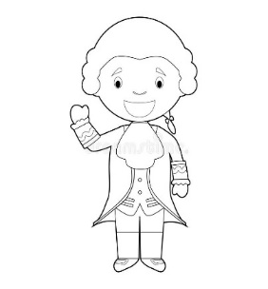
Hola Niños, hoy vamos a trabajar con las notas musicales, en especial con SOL y MI.

*Recuerda que las notas musicales llevan un color en particular. En éste caso la nota SOL es de color rojo y la nota MI es de color amarillo.

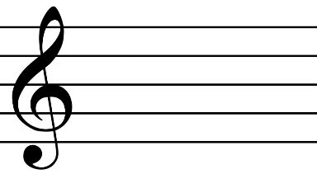

2°
1°
Recordemos que cada línea y espacio del pentagrama corresponde a una nota musical.
La segunda línea corresponde a la nota SOL, y la primera línea corresponde a la nota MI.

- Actividad: une las notas musicales, según el color que corresponda.
SOL

MI

- Toca en tu instrumento las notas musicales según corresponda.
SOL SOL SOL MI MI MI

MI MI SOL SOL MI

Escribe en el recuadro el nombre de la nota que corresponda.!!!

